SKT 빅데이터 플랫폼 ‘지오비전퍼즐’ 기반 모바일 데이터 분석
2030 벚꽃 명소는 ‘서도뚝’ 삼각벨트
(서울숲-도산공원-뚝섬유원지)
- 벚꽃시즌 2030 방문 선호지역은 서울숲-도산공원-뚝섬유원지 順…카페·베이커리 밀집 지역과 관련 높아
- 20대 한강주변 공원, 30대 동물원·민속촌 등 가족과 함께 찾는 곳, 40대 집주변 공원 선호…50대 이상은 행주산성·대명포구 등 교외 즐겨찾아
- ‘지오비전퍼즐’ 빅데이터 분석으로 거주와 이동에 대한 인사이트 제공…”시민들의 편익을 제고할 수 있는 다양한 정보 지속 제공할 계획”
※ 엠바고 : 배포 즉시 활용 가능합니다.

[2023. 3. 31]

서울과 수도권에 거주하는 2030 청년들이 벚꽃 시즌에 선호하는 곳은 어디일까?

SK텔레콤(대표이사 사장 유영상, www.sktelecom.com)은 AI가 전처리한 모바일 데이터를 학습해 통계화한 유동인구를 측정·분석한 결과, 2030 청년*들은 벚꽃 시즌에 ‘서도뚝’ 삼각벨트(서울숲-도산공원-뚝섬유원지)를 많이 찾은 것으로 조사됐다고 31일 밝혔다. ※ 1985~2004년생

이번 조사는 SKT 빅데이터 분석 플랫폼인 ‘지오비전퍼즐(puzzle.geovision.co.kr)’을 기반으로, 지난해 벚꽃 시즌* 동안 서울과 수도권내 관광명소 방문자 데이터를 분석한 결과다. ※ 벚꽃 만개 시기인 ‘22년 4월 9일부터 4월 17일까지

연령대별로 20대는 서울숲과 뚝섬한강공원, 30대는 도산공원과 서울대공원, 40대는 동탄여울공원과 한국민속촌, 50대는 행주산성과 화산체육공원, 60대는 대명포구와 남한산성, 70대는 소요산과 보라매 공원 등을 가장 선호하는 것으로 조사됐다. ※ 방문자수 1만명 이상 기준

분석결과 전문은 SKT 뉴스룸(https://news.sktelecom.com)에 공개된다.

■ 2030 벚꽃 시즌에 ‘서도뚝’ 선호…주변에 카페·베이커리 많아

이번 조사는 2030의 선호도를 분석하기 위해, 벚꽃 시즌 기간 중 서울·경기 전체 봄 나들이객 대비 2030의 방문선호도(lift)와 방문자수 두가지를 지표로 했다.
※ 방문선호도(lift) = (벚꽃 시즌 수도권 관광명소 방문한 MZ세대 중 A장소 방문자 비율) / (벚꽃 시즌 수도권 관광명소 전체 방문자 중 A장소 방문자 비율)

특정 연령대의 방문 비중을 보여주는 방문선호도를 기준으로, 2030은 서울숲과 도산공원·뚝섬한강공원을 가장 선호했다.

서울숲에는 2030 방문자가 2만 6천명이었으며, 방문선호도는 전체 봄 나들이객 대비1.85배 수준이었다. 도산공원에는 총 11만 명이 몰렸으며, 이는 1.78배 수준이었다. 뚝섬한강공원은 8만 1000명으로 1.72배, 낙산공원은 1만 9000명으로 1.53배 수준이었다.
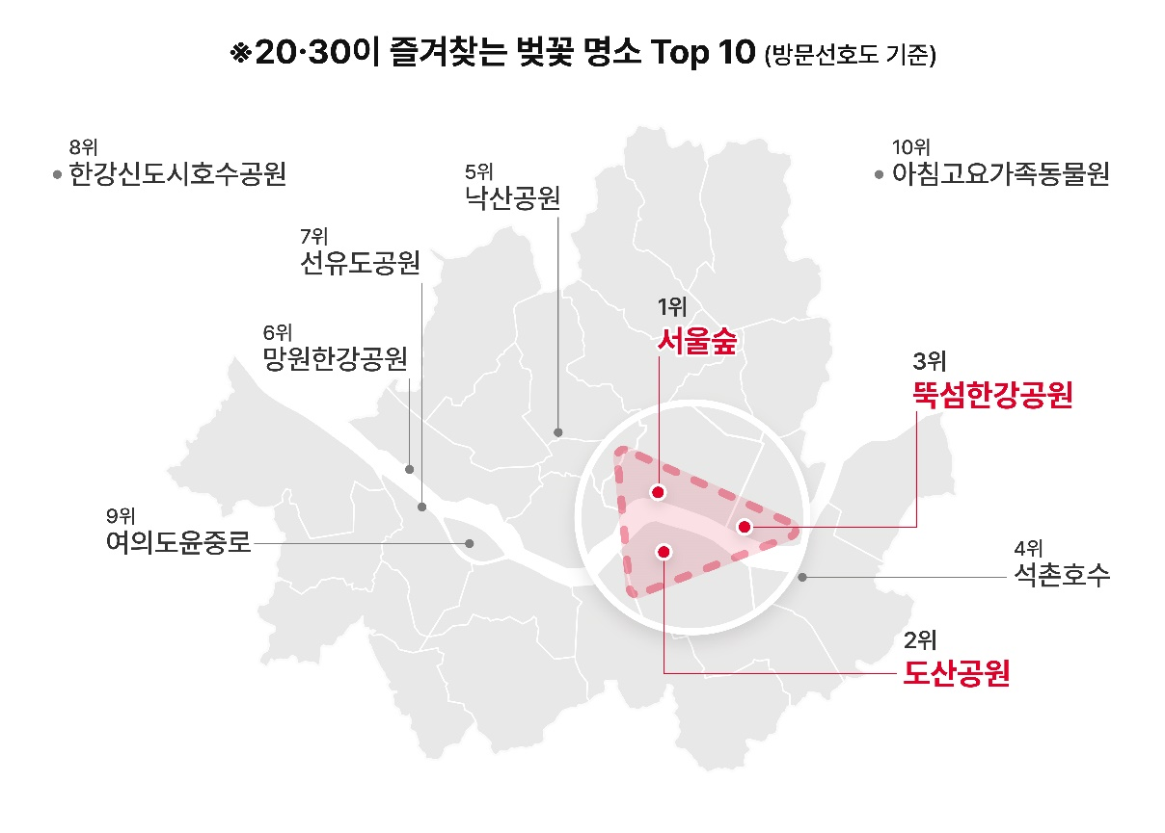
2030이 선호하는 서울숲과 도산공원과 낙산공원 등은 주변에 카페가 많은 장소인 것으로 나타나, 2030이 선호하는 벚꽃 명소는 주변인 만남과 높은 관련이 있을 것으로 추정된다.

한편 방문자수 기준으로는 ▲석촌호수(59만 8천명) ▲여의도윤중로(23만 8천명) ▲도산공원(11만 명) ▲뚝섬한강공원(8만 1천명) ▲망원한강공원(3만 9천명) 등 순이었다.

■ 연령대별 벚꽃 명소 달라…20대는 ‘서울’, 30대는 ‘가족과 함께’, 40대는 ‘집 주변’, 50대 이상은 ‘교외’ 선호

연령대별로 선호하는 벚꽃 명소는 큰 차이를 보였다. 20대는 서울숲과 뚝섬한강공원, 낙산공원·도산공원 등 서울시내와 한강 주변의 공원을 선호했다. 30대는 도산공원과 서울대공원, 한국민속촌, 임진각평화누리, 동탄호수공원 등 가족들과 함께 벚꽃을 즐길 수 있는 ‘가족’형이 많았다.

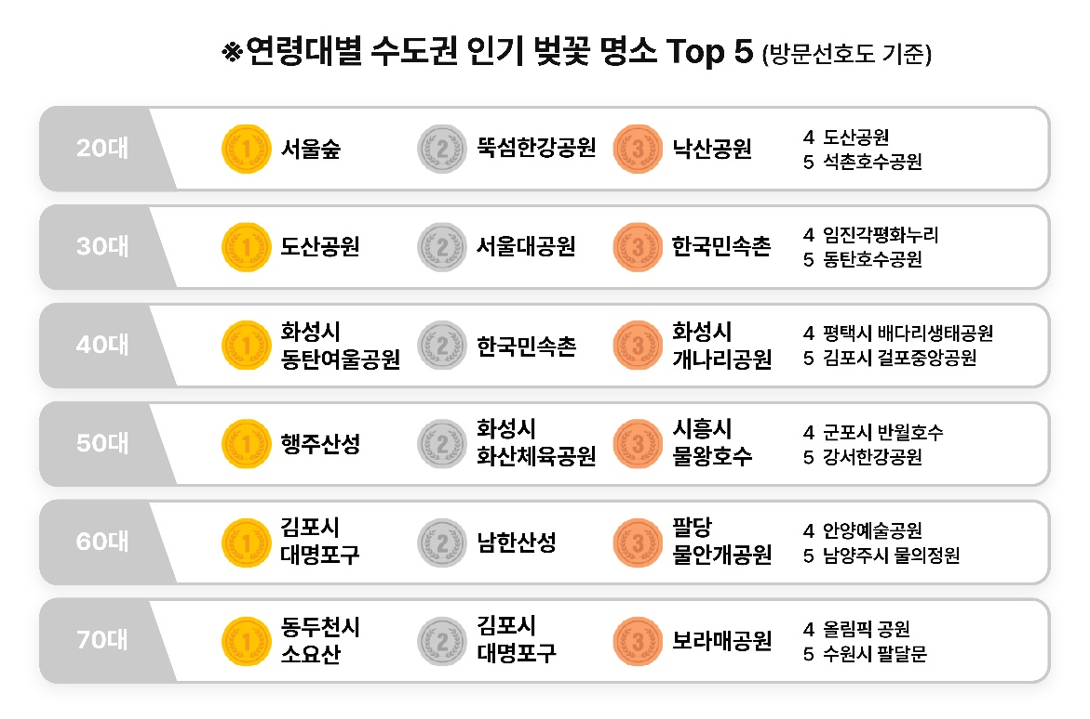

40대는 화성시 동탄여울공원, 한국민속촌, 화성시 개나리공원, 평택시 배다리생태공원 등 주거지 인근의 공원을 찾는 ‘집주변’ 형이 다수 보였다.

50대는 행주산성과 화성시 화산체육공원, 시흥시 물왕호수, 군포시 반월호수 등을 많이 찾았다. 60대부터는 교외지역을 선호하는 현상이 두드러졌다. 60대는 김포시 대명포구와 남한산성, 안양예술공원을 선호했으며, 70대는 동두천시 소요산, 보라매공원, 올림픽공원 등에 집중됐다.

방문자 수 기준으론 20∙30대는 석촌호수, 40대는 미사리경정공원, 50대는 물왕저수지, 60∙70대는 수원 화성일대를 가장 많이 찾았다.

벚꽃 시즌에 아이와 함께 많이 찾는 장소도 따로 있었다. 방문자수 기준으로 아이와 함께 방문하는 곳은 서울대공원, 동탄호수공원, 올림픽공원 순이었다.
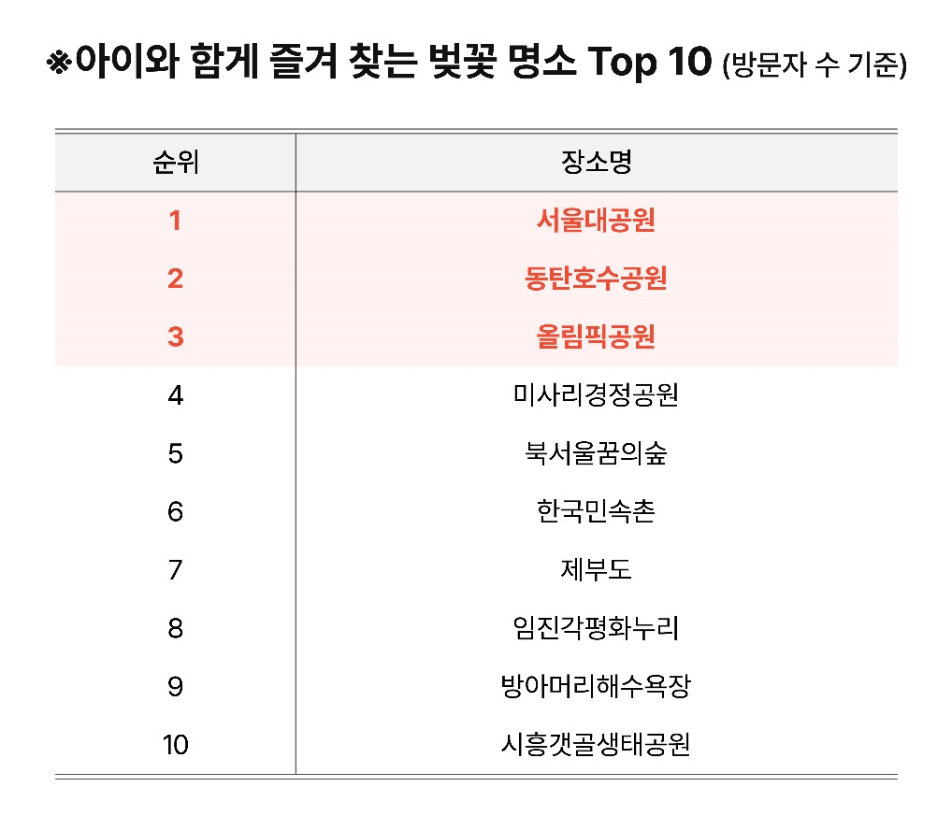

■ 지오비전퍼즐, SKT의 빅데이터 기술로 거주와 이동, 체류 관련 인사이트 제공

이번 조사에는 SKT ‘지오비전퍼즐’이 활용됐다. ‘지오비전퍼즐’은 SK텔레콤의 위치데이터를 분석하여 사람들의 거주와 이동·체류에 대한 다양한 인사이트를 제공하는 데이터 서비스이다.

지오비전퍼즐에서는 실시간 유동인구, 지하철혼잡도 및 쇼핑∙여가 장소혼잡도 등 다양한 공간에 대한 혼잡도를 AI∙빅데이터 분석을 통해 생성해서 누구나 쉽게 볼 수 있도록 정보를 오픈하고 있다.

SK텔레콤 장홍성 AdTech CO담당은 “SKT는 빅데이터를 활용한 ‘지오비전퍼즐’을 통해 시민들의 편익을 제고할 수 있는 다양한 정보를 제공하고 있다”며, “앞으로도 벚꽃축제와 같이 일상생활에 도움이 될 수 있는 정보를 지속적으로 제공할 계획”이라고 말했다.



